
面向校园垂直场景的文本驱动图像分割与标注系统课程名称：交互式媒体原理
开课学期：2025-2026 第二学期
专 业：软件工程（中外/普通）
年级班级：2024 软工中外四班
学生姓名：邝小雅
学 号： 222024321062110
指导教师：韩先锋
计算机与信息科学学院 软件学院

1. 项目简介
本项目围绕真实校园场景，设计并实现一个基于 SAM2 与 LangSAM 的交互式图像目标分割及 PNG 素材生成系统。系统面向课程汇报、海报设计、互动作品素材整理等场景，目标是对比不同算法在特定场景下的提取效果，让用户从校园照片中快速提取指定物体，并生成可继续使用的透明背景 PNG 素材。
项目采用点选与文本两种目标选择方式：SAM2 负责根据用户点击坐标进行点选分割，LangSAM 负责根据文本目标进行语义分割。两种方式都围绕同一个用户任务展开，便于后续在教室、图书馆、食堂、宿舍桌面、校园户外和实验室等场景中做效果比较。
从实际使用角度看，本系统不是单纯展示算法，而是把“上传图片、选择目标、得到 mask、导出透明 PNG、前端展示和下载”组织成一个可演示的完整流程。这样既可以体现交互式媒体中用户输入对结果的影响，也能让分割结果真正变成可以继续复用的素材。
2. 项目分工
本项目采用小组协作方式完成。整体分工按照算法验证、前端页面、测试材料、后端服务和最终验收几个方向展开。各成员之间不是完全割裂的关系，而是围绕同一条系统流程进行配合：前端负责用户操作入口，算法同学负责分割能力，测试同学提供样例和对比依据，后端负责把这些模块封装成可调用的服务。

成员 | 主要方向 | 具体分工
张昀初 | LangSAM 文本分割支持 | 整理 LangSAM 环境、运行命令、输入输出说明、稳定 prompt、成功/失败案例和效果分析，为文本分割接口提供接入依据。
葛东轩 | SAM2 点选分割与核心结构 | 完成 SAM2 点选验证，整理点选坐标、mask 输出、系统流程图和点选接口核心逻辑，支撑点选分割功能。
李一赫 | 前端主页面与报告统稿 | 搭建上传、点选、文本输入、结果展示和下载等前端页面，并负责汇总小组材料和统一报告格式。
李佳欣 | 测试图片、prompt 表与对比测试 | 收集校园场景图片，整理目标物体、点选位置、中文到英文 prompt 映射，完成双算法测试和结果对比。
邝小雅 | 后端基础服务、PNG 导出与接口验收 | 负责 FastAPI 后端服务、图片上传保存、/segment/point 与 /segment/lang 接口封装、mask 与透明 PNG 输出、下载路径和后端验收文档。

我在项目中的任务是后端基础服务、PNG 导出与接口验收。具体来说，第一阶段先完成 FastAPI 后端服务、图片上传保存和 uploads、masks、pngs 等文件结构；第二阶段把点选分割和文本分割封装成 /segment/point 与 /segment/lang 两个接口，统一返回 original_url、mask_url、png_url 等字段，并完成透明背景 PNG 导出；第三阶段补充后端运行说明、接口测试、输出文件夹检查和下载路径验收，保证其他成员可以根据文档启动后端并测试接口。
这样的分工保证了各成员的工作能够衔接：前端负责把用户操作提交给后端，算法成员提供分割能力和输入输出说明，测试成员提供图片和对比材料，而后端负责把上传、算法调用、结果保存和下载路径串成一条可演示的完整链路。
3. 项目整体方案
系统整体采用前后端分离思路。前端负责上传入口、图片预览、目标选择、状态提示、结果展示和效果对比；后端负责接收图片、保存文件、调用 SAM2 或 LangSAM、生成 mask，并把目标区域输出为透明背景 PNG。
在整体流程中，用户先通过前端上传校园场景图片，后端将原图保存到 uploads/ 目录并返回原图地址。随后用户选择点选分割或文本分割。如果选择点选分割，前端把图片文件名、点击坐标和点类型传给 /segment/point；如果选择文本分割，前端把图片文件名和 prompt 传给 /segment/lang。后端根据请求类型调用对应算法模块，得到 mask 后保存到 masks/ 目录，再根据 mask 把目标区域转换为透明背景 PNG，保存到 pngs/ 目录。
这种方案的重点是把算法与交互逻辑分开。前端不需要了解 SAM2 或 LangSAM 的内部实现，只需要按照接口要求提交参数并展示返回结果；后端也不把两个算法写成完全不同的输出，而是统一返回 status、method、original_url、mask_url 和 png_url。这样前端展示区域可以复用同一套逻辑，后续做双算法对比也更方便。
系统主要由上传与预览、点选分割、文本分割、PNG 生成、结果展示与下载几个模块组成。上传与预览模块解决图片输入问题；点选分割模块突出用户点击对结果的控制；文本分割模块突出语义 prompt 的便利性；PNG 生成模块负责把 mask 进一步转化为可复用素材；结果展示与下载模块则让最终输出可以被用户真正使用。
4. 分工任务具体设计与实现
我负责的部分主要是后端基础服务、接口封装、PNG 导出和后端验收。与前端和算法部分相比，我的任务更偏工程连接：既要让前端请求可以被后端稳定接收，也要让算法同学提供的分割能力以统一接口形式暴露出来，还要保证最终结果能以 URL 的形式被前端展示和下载。
4.1 后端基础服务与文件结构
第一阶段我先完成 FastAPI 后端基础服务。后端入口文件负责创建应用、挂载静态目录、提供健康检查接口和上传接口。为了方便后续扩展，我将原图、mask 和 PNG 分开存放：uploads/ 用于保存用户上传的原始图片，masks/ 用于保存算法生成的遮罩图，pngs/ 用于保存透明背景 PNG 素材。这样在测试时可以很快判断问题出现在哪一步：如果 uploads 有文件但 masks 没有文件，说明问题在分割环节；如果 masks 有文件但 pngs 没有文件，说明问题在导出环节；如果 pngs 有文件但浏览器打不开，说明需要检查静态路径。
后端启动后可以通过 Swagger 页面查看接口。截图中可以看到系统提供了 /upload、/segment/point、/segment/lang、/health、/outputs 等接口，这些接口覆盖了上传、分割、输出查看和健康检查等后端任务。
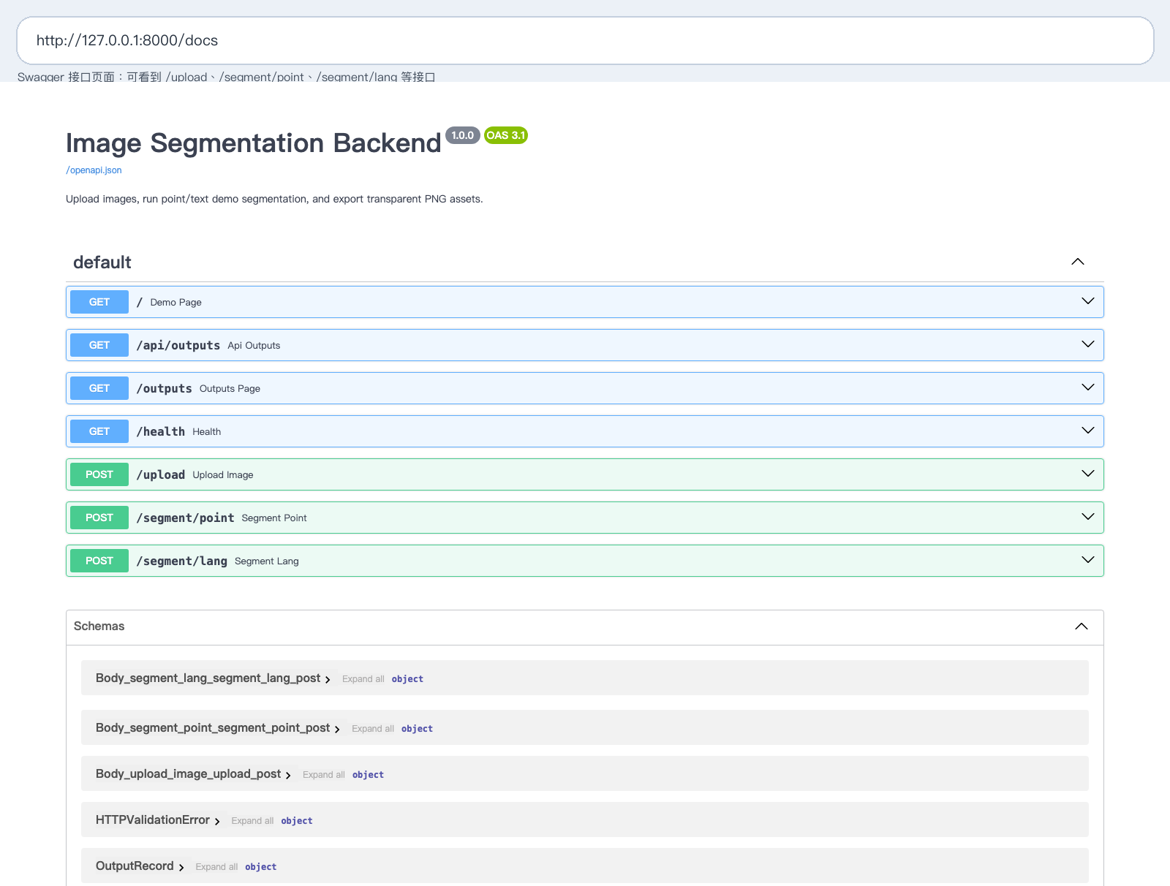
4.2 接口实现
上传接口
上传接口是整个系统的起点。前端或 Swagger 页面提交图片后，后端通过 UploadFile 接收文件，检查图片格式并保存到 uploads/ 目录。保存文件时加入时间戳和随机编号，避免多次上传同名图片时互相覆盖。上传成功后，接口返回 status、filename 和 original_url，前端可以继续使用这个地址进行展示，也可以把 filename 传给后续分割接口。
在实际测试中，我使用组员提供的校园场景图片进行上传验证。上传接口返回 success，并给出保存后的文件名和原图访问路径，说明后端已经可以稳定接收图片并生成后续流程需要的输入。
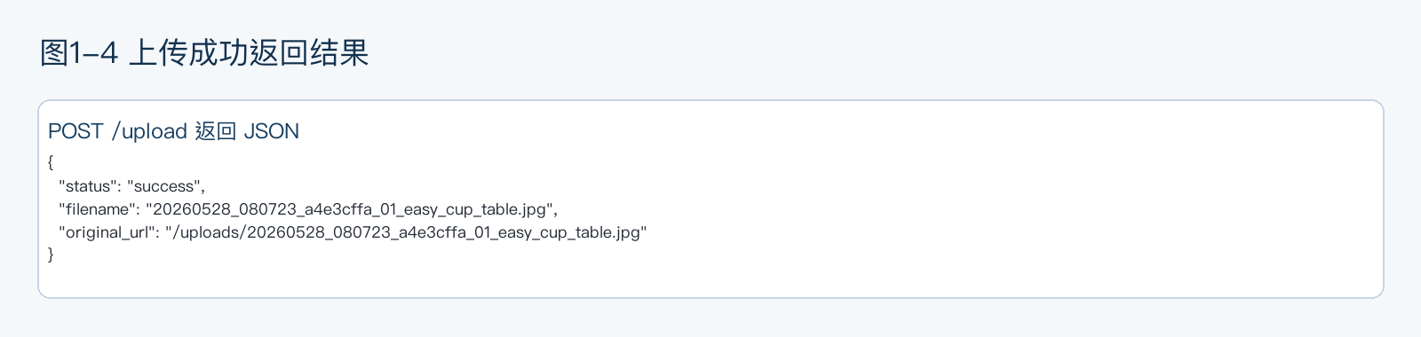

点选分割接口
点选分割接口对应 SAM2 的使用方式。用户在前端图像上点击目标后，前端需要把图片文件名、x 坐标、y 坐标和点类型传给后端。后端根据文件名找到 uploads/ 中的原图，再把坐标信息传给 SAM2 点选分割函数。算法生成 mask 后，后端将 mask 保存到 masks/ 目录，并继续调用 PNG 导出模块生成透明背景素材。
我在封装时重点考虑接口字段的稳定性。点选接口保留 method=point，用于区分点选分割结果；同时统一返回 original_url、mask_url 和 png_url，避免前端为了点选算法单独写一套结果展示逻辑。点选分割适合目标明确、图中有多个同类物体的场景，因为用户点哪里，后端就围绕那个位置进行目标分割。
文本分割接口
文本分割接口对应 LangSAM 的使用方式。它不需要坐标，而是需要 prompt，例如 bottle、book、cup、chair 等。前端可以直接提交英文 prompt，也可以先通过 prompt 映射把中文目标转换成英文再提交。后端接收到 prompt 后，调用 LangSAM 相关函数生成 mask，之后同样进入 masks 保存和 pngs 导出流程。
点选分割和文本分割虽然输入方式不同，但我在后端设计时让它们保持相同的输出结构。这样前端只需要读取 JSON 中的 original_url、mask_url 和 png_url，就可以分别展示原图、mask 图和透明 PNG。后续如果需要增加其他算法，也可以继续沿用这种统一返回方式。
4.3 mask 保存与透明 PNG 导出
我同时还负责实现PNG 导出。普通 mask 只能说明目标区域在哪里，但我们项目的目标是生成可以继续用于海报、汇报或互动作品的透明背景素材。因此后端需要把原图和 mask 结合起来，将目标区域保留下来，把背景部分设置为透明，最终输出 PNG 文件。
实现时先读取原图并转换为 RGBA 格式，再读取 mask 并转成灰度图。mask 中白色区域表示保留目标，黑色区域表示透明背景。随后将这个 mask 写入原图的 alpha 通道，最后以 PNG 格式保存。这个过程的关键是保证 mask 尺寸和原图尺寸一致，否则导出的目标区域会错位。

项目 | 说明
接口地址 | /segment/lang
请求方式 | POST
输入参数 | filename、prompt
处理流程 | 读取原图 → 调用 LangSAM 文本分割 → 保存 mask → 生成透明 PNG → 返回结果 URL
适用情况 | 目标名称明确、图片中目标较明显、背景不太复杂的场景

通过这个模块，算法输出不再只是一个中间结果，而是能够变成前端可展示、用户可下载的 PNG 素材。截图中可以看到原图、mask 和 PNG 输出结果，说明后端已经把分割结果保存并转成了可视化素材。
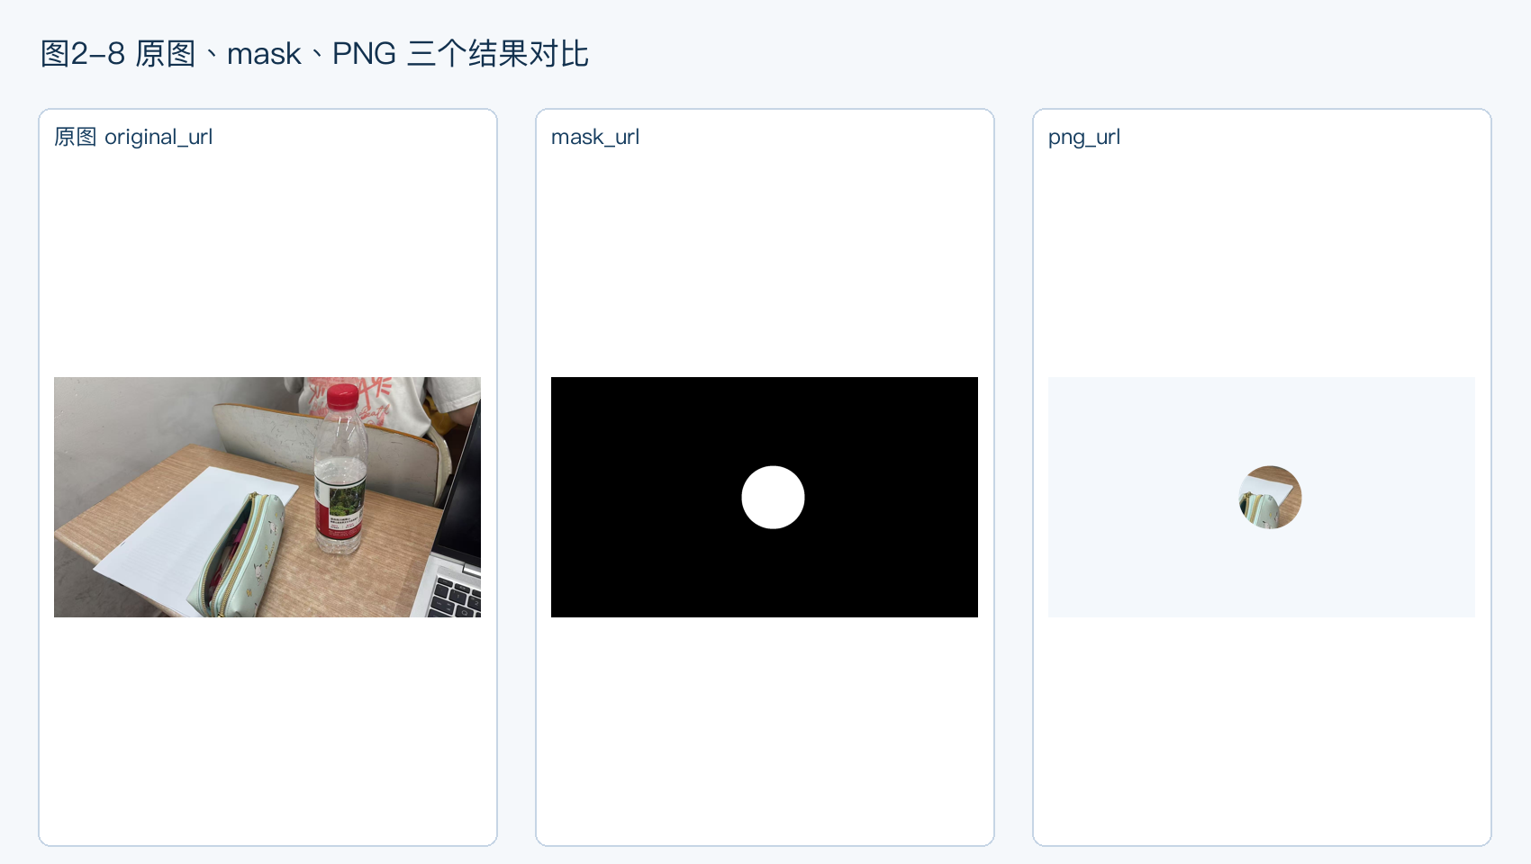
4.4 输出目录、静态访问与下载验收
后端生成文件后，还须提供可访问路径。为此我在 FastAPI 中挂载了 uploads/、masks/、pngs/ 三个静态资源目录，使浏览器可以直接通过 /uploads、/masks 和 /pngs 路径访问对应文件。这样前端拿到接口返回的 URL 后，就可以直接展示图片或提供下载。
后端验收时，我不是只看接口是否返回 success，而是按照“上传、分割、保存、导出、下载”的顺序逐项检查。首先确认 uploads/ 中存在上传副本，再确认 masks/ 中存在点选和文本分割产生的 mask，最后确认 pngs/ 中存在导出的 object.png 文件。
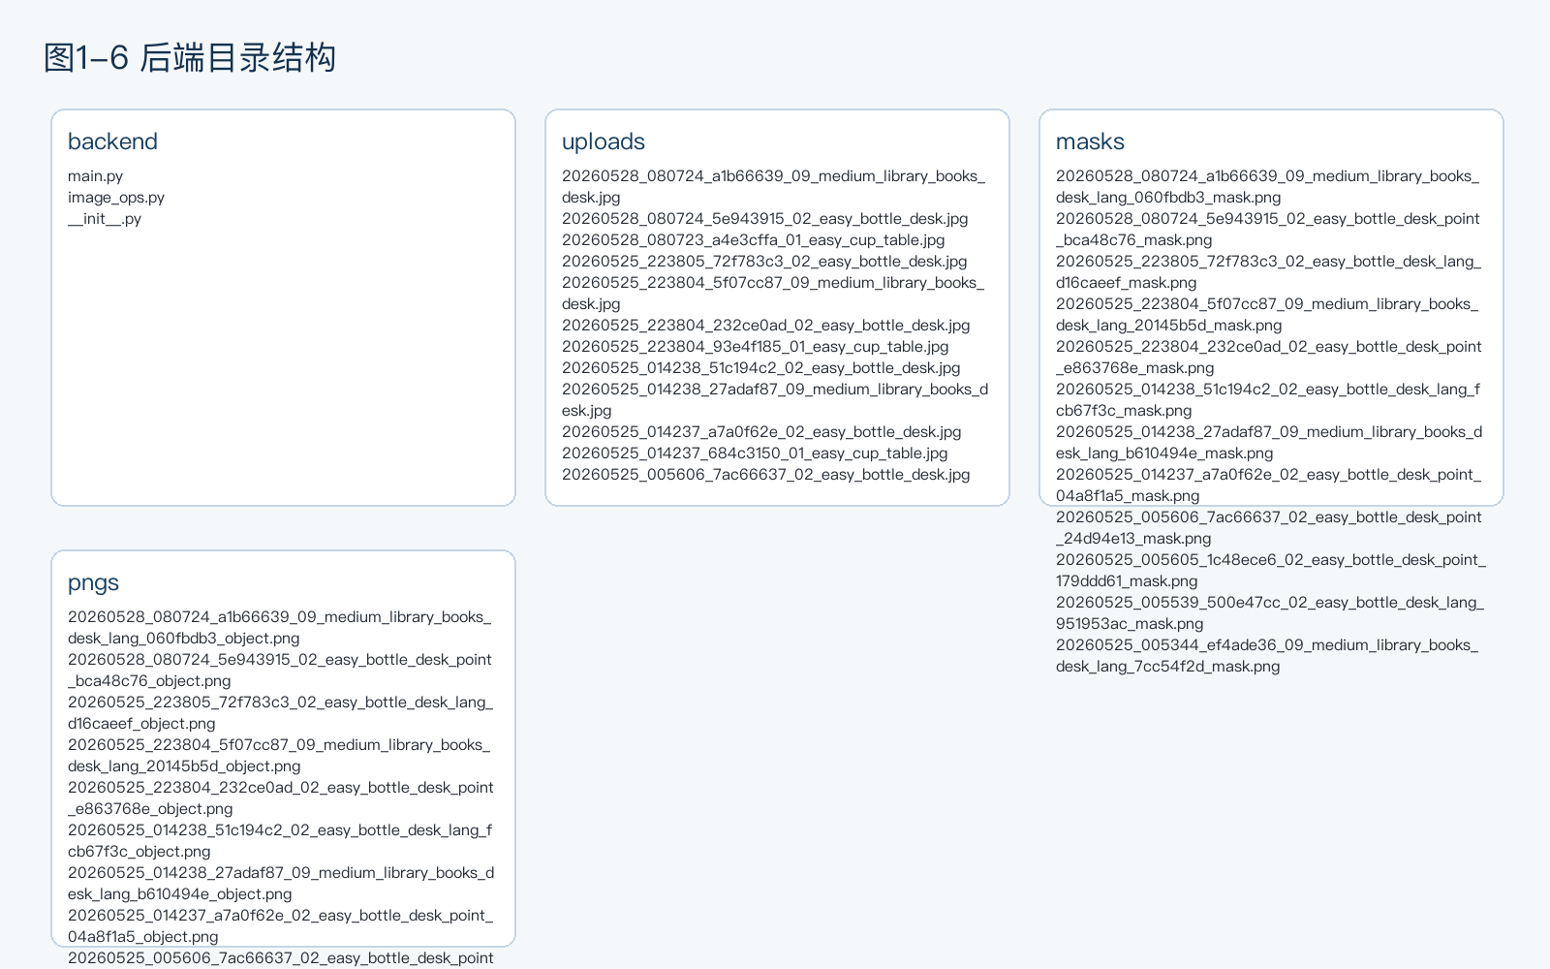
下载路径测试时，我将接口返回的 png_url 复制到浏览器中直接访问。浏览器能够打开 PNG 文件，说明透明素材不仅保存在本地目录中，也能通过后端静态路径被前端或用户访问。
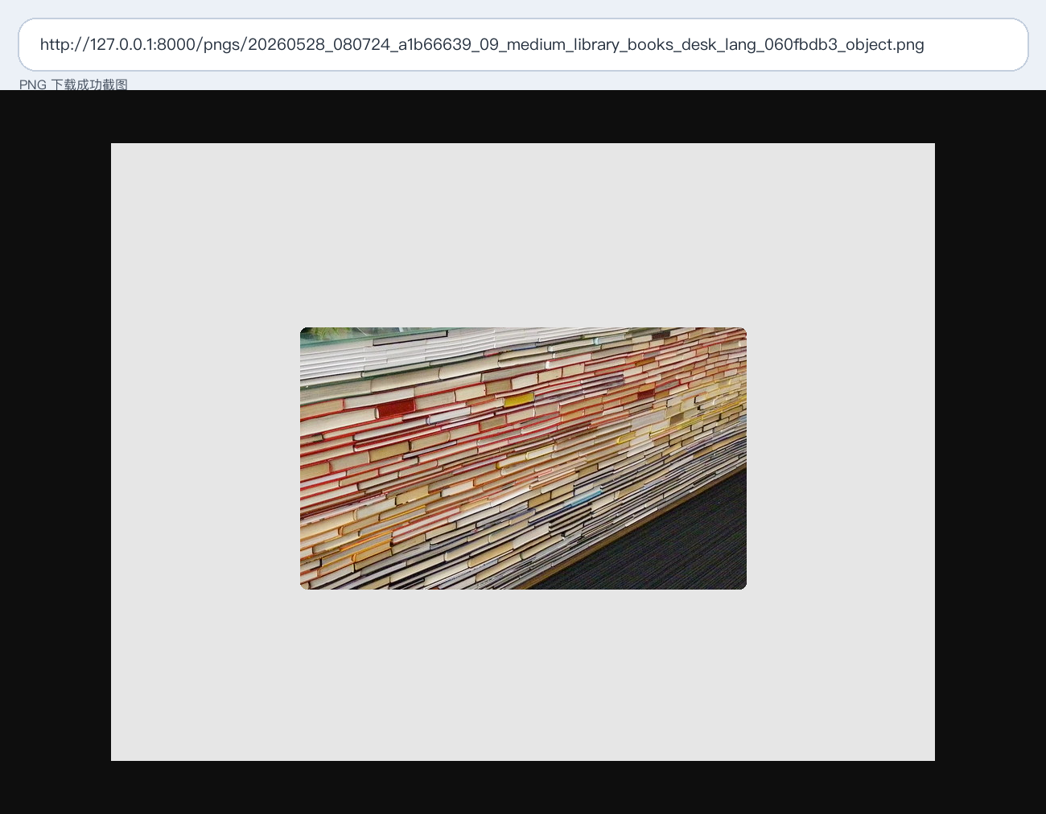
4.5 问题与总结
在实现过程中，最明显的问题是前端显示图片和原图尺寸可能不一致。如果前端直接把显示坐标传给后端，SAM2 点选位置可能会偏移。因此后端接口设计中保留了坐标说明，后续联调时需要前端根据显示尺寸和原图尺寸进行比例换算，或直接提交原图坐标。
另一个问题是文件名和路径管理。如果所有上传图片都使用原始文件名，多次测试时很容易覆盖文件，也不方便区分不同接口生成的结果。我采用时间戳和随机字符串生成保存名，使每次上传、mask 输出和 PNG 导出都有独立路径，便于报告截图和问题排查。
PNG 导出时还需要注意透明通道。如果只是把 mask 叠到原图上，背景可能会变成黑色或白色，而不是真正透明。为了解决这个问题，我将原图转换成 RGBA，再把 mask 写入 alpha 通道，确保输出文件是带透明背景的 PNG。
整体来看，我完成的工作可以概括为：搭建 FastAPI 后端服务，设计并维护 uploads/、masks/、pngs/ 文件结构；完成图片上传保存；封装点选分割和文本分割接口；统一接口返回字段；实现 mask 到透明 PNG 的导出；测试 PNG 下载路径；整理后端运行说明和接口验收记录。
我的工作虽然不直接决定 SAM2 或 LangSAM 的算法精度，但决定了系统能否真正从“算法结果”变成“用户可操作、可展示、可下载”的课程作品。后端把上传、算法调用、文件保存和结果访问串联起来，是整个项目闭环中比较关键的一环。
5. 个人收获与感想
通过这次课程项目，我对交互式媒体系统有了更具体的理解。以前我更容易把项目理解成“模型能不能跑出来”，但在这次项目中，我发现一个能演示的系统不仅需要算法，还需要前端交互、后端接口、文件管理、测试样例和结果展示共同配合。用户点击一次按钮后，背后其实经过了上传、保存、分割、mask 处理、PNG 生成和路径返回等多个步骤，只要其中一个环节不稳定，最终体验就会受到影响。
我负责后端部分后，最大的收获是学会了从工程角度设计接口。一个接口不只是能返回结果，还要考虑输入参数是否清楚、异常情况是否能处理、返回格式是否统一、前端是否容易使用。例如点选分割和文本分割的输入方式不同，但我尽量让它们返回相同结构的 JSON，这样前端展示和下载逻辑就可以复用，系统整体也更容易维护。
PNG 导出模块也让我对图像处理有了更直观的认识。mask 本身只是黑白区域，如果不进一步处理，用户很难直接拿它做素材。把 mask 转成 alpha 通道以后，原图中的目标可以被保留下来，背景变成透明，这样输出结果才真正符合“素材生成”的需求。这个过程让我明白，课程项目中的技术实现应该服务于具体场景，而不是只停留在算法展示。
在小组协作方面，我也体会到接口文档和文件结构的重要性。张昀初、葛东轩提供算法相关说明，李一赫做前端页面，李佳欣整理测试样例，我负责后端衔接。只有每个人的输入输出说清楚，联调时才不会互相等待。尤其是图片路径、prompt、坐标、mask 和 PNG 文件名这些细节，看起来不大，但如果没有统一规范，前端和后端很容易对不上。
如果后续继续完善这个项目，我认为可以从三个方向改进：第一，增加更清楚的错误提示和进度状态，让用户知道是上传中、分割中还是导出中；第二，对 PNG 边缘进行简单优化，例如去除边缘残留或平滑 mask；第三，把双算法对比结果做得更直观，让用户能够同时看到 SAM2 点选结果和 LangSAM 文本结果，从而理解不同交互方式在不同场景下的优缺点。
总体来说，这次项目让我把后端开发、图像分割结果处理和前后端联调结合在了一起。作为邝小雅，我在项目中主要完成了后端基础服务、接口工程化、PNG 导出和接口验收相关工作，也通过这个过程提高了自己把一个功能从“能跑”整理成“能被别人使用和测试”的能力。

